ГУО «Ясли-сад № 3 г.п. Зельва»

Консультация для воспитателей

Развитие мелкой моторики рук, как фактор развития речи детей.
Подготовила: учитель-дефектолог

Л.Н. Бровинова
Мелкая моторика-это разновидность движений, в которых участвуют мелкие мышцы. Эти движения не являются безусловным рефлексом, как ходьба, бег, прыжки и требуют специального развития. Ученые-нейробиологи и психологи, занимающиеся исследованиями головного мозга и психического развития детей, давно доказали связь между моторикой руки и развитием речи.
Исследования отечественных физиологов также подтверждают связь развития рук с развитием мозга. Работы В. М. Бехтерова подтверждают влияние манипуляции рук на функции высшей нервной деятельности, развитие речи. Простые движения рук помогают убрать напряжение не только с самих рук, но и с губ, снимают усталость. Они способны улучшить произношение многих звуков, а значит – развивать речь ребенка. Исследование М. М. Кольцовой доказали, что каждый палец руки имеет довольно обширное представление в коре больших полушарий мозга. Этот факт должен использоваться в работе с детьми и там, где развитие речи происходит своевременно, и особенно там, где имеется отставание, задержка моторной стороны речи. Мелкая моторика рук - это разнообразные движения пальчиками и ладонями.
Мелкую моторику рук развивают:
- различные игры с пальчиками, где необходимо выполнять те или иные движения в определенной последовательности;
- игры с мелкими предметами, которые неудобно брать в руку;
- игры, где требуется что-то брать или вытаскивать, сжимать-разжимать, выливать-наливать, насыпать-высыпать, проталкивать в отверстия;
-рисование карандашом, фломастерами;
- застегивание и расстегивание молний, пуговиц, одевание, раздевание и т. д.
В Китае распространены упражнения ладоней с каменными и металлическими шарами. Популярность занятий объясняется их оздоравливающим и тонизирующим организм эффектом. Регулярные упражнения с шарами улучшают память, умственные способности ребенка, устраняют его эмоциональное напряжение, улучшают деятельность сердечно - сосудистой и пищеварительной систем, развивают координацию движений, силу и ловкость рук, поддерживают жизненный тонус. Мелкую моторику рук развивают также физические упражнения. Это разнообразные висы и лазания (по лесенке, на спортивном комплексе). Такие упражнения укрепляют ладони и пальцы малыша, развивают мышцы. Широко можно использовать упражнения для ладоней и пальцев с грецкими орехами. Прекрасное оздоравливающее и тонизирующее воздействие оказывает перекатывание между ладонями шестигранного карандаша. В коррекционной практике можно использовать мяч - что является прекрасным инструментом. Их выбор достаточно широк: в продаже имеются мячи различного цвета, размера, качества, на любой вкус. Игры с мячом развивают мелкую и общую моторику, ориентировку в пространстве, отвлекают внимание ребенка от речевого дефекта, побуждают к общению, регулируют силу и точность движения. Помогают нормализовать эмоционально-волевую сферу, что особенно важно для гипервозбудимых детей. Развивая мышечную силу, усиливают работу важнейших органов легких, сердца, улучшают обмен веществ. (Предлагается комплекс «Разминка» для развития мелкой моторики на логопедических занятиях, с использованием небольших мячиков или разноцветных каучуковых шариков, в который входят элементы массажа. Каучуковые мячи легко помещаются в ладошки у детей, не выскальзывают из рук. Этот комплекс целесообразно проводить в начале занятия).
«Разминка»

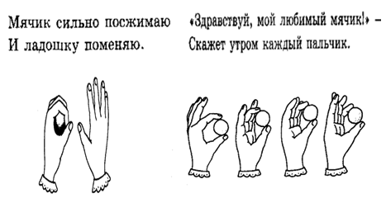

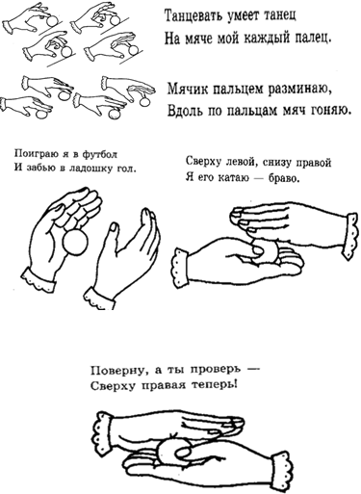

Спираль.

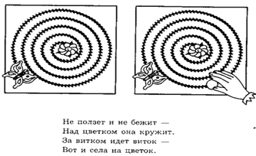
Мяч передавай – слово называй
Ребенок называет слово на заданный звук и передает мяч назад двумя руками над головой.

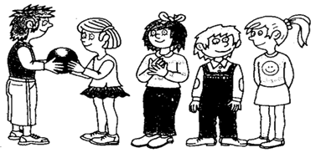
В устной речи любого народа можно встретить короткие стихотворения, которые сопровождают движениями пальцев, например, известная всем « Сорока – Ворона…». Талантом нашей народной педагогики созданы игры «Ладушки», «Коза рогатая». Рекомендуется стимулировать речевое развитие детей путем тренировки движения пальцев рук. Тренировку пальцев рук можно начинать в возрасте 6-7 месяцев. Очень хорошую тренировку для пальцев дают народные игры - потешки.
Этот пальчик хочет спать,
Этот пальчик лёг в кровать,
Этот пальчик лишь вздремнул,
Этот пальчик уж заснул.
Этот крепко, крепко спит.
Тише! Тише, не шумите!
Солнце красное взойдёт,
Утро ясное придёт.
Будут птички щебетать,
Будут пальчики вставать!
В этих упражнениях можно сгибать пальцы, начиная то с большого, то с мизинца, то на правой, то на левой. Для тренировки пальцев могут быть использованы упражнения и без речевого сопровождения. Например:
«Пальчики здороваются» - кончики большого пальца правой руки поочередно касается кончиков указательного, среднего, безымянного и мизинца.
«Человечек» - указательный и средний пальцы правой руки «бегают» по столу.
Что же происходит, когда ребёнок занимается пальчиковой гимнастикой?
1. Выполнение упражнений и ритмичных движений пальцами индуктивно приводит к возбуждению в речевых центрах головного мозга и резкому усилению согласованной деятельности речевых зон, что, в конечном итоге, стимулирует развитие речи.
2. Игры с пальчиками создают благоприятный эмоциональный фон, развивают умение подражать взрослому, учат вслушиваться и понимать смысл речи, повышают речевую активность ребёнка.
3. Малыш учится концентрировать своё внимание и правильно его распределять.
4. Если ребёнок будет выполнять упражнения, сопровождая их короткими стихотворными строчками, то его речь станет более чёткой, ритмичной, яркой, и усилится контроль за выполняемыми движениями.
5. Развивается память ребёнка, так как он учится запоминать определённые положения рук и последовательность движений (лучшему запоминанию поможет яркий рисунок на правой странице).
6. У малыша развивается воображение и фантазия. Овладев всеми упражнениями, он сможет «рассказывать руками» целые истории.
7. В результате освоения всех упражнений кисти рук и пальцы приобретут силу, хорошую подвижность и гибкость, а это в дальнейшем облегчит овладение навыком письма.
Как выполнять упражнения для развития мелкой моторики?
Сначала все упражнения выполняются медленно. Нужно следить, чтобы ребенок правильно воспроизводил и удерживал положение кисти или пальцев и правильно переключался с одного движения на другое. При необходимости нужно помочь малышу или научить его помогать себе второй рукой. Упражнения отрабатываются сначала одной рукой (если не предусмотрено участие обеих рук), затем другой рукой, после этого - двумя одновременно. Если упражнения показано на картинке, то для создания зрительного образа надо показать ребенку рисунок и объяснить как выполняется упражнения. Постепенно надобность в объяснениях отпадает. Развивая моторику рук, нужно не забывать о том, что у ребенка две руки. Упражнения надо дублировать: выполнять и правой рукой и левой. Развивая правую руку, мы стимулируем развитие левого полушария мозга. И наоборот, развивая левую руку, мы стимулируем развитие правого полушария.
Тренировку пальцев следует начинать с самого раннего детства. Дети, у которых лучше развиты мелкие, тонкие движения рук, имеют более развитый мозг, особенно те его отделы, которые отвечают за речь. Иначе говоря, чем лучше будут развиты пальчики малыша, тем проще ему будет осваивать речь. Конечно, развитие мелкой моторики – не единственный фактор, способствующий развитию речи. Если у ребенка будет прекрасно развитая моторика, но с ним не будут разговаривать, то речь малыша будет недостаточно развита. То есть, необходимо развивать речь ребенка в комплексе: много и активно общаться и в быту, и в детском саду, вызывая его на разговор, стимулируя его вопросами, просьбами, необходимо читать ему книги, рассказывать обо всем, что его окружает, показывать картинки, которые малыши с удовольствием рассматривают. И плюс к этому, развивать мелкую моторику.

